Työkohteet -> Työaika-asetukset -> Muita asetuksia

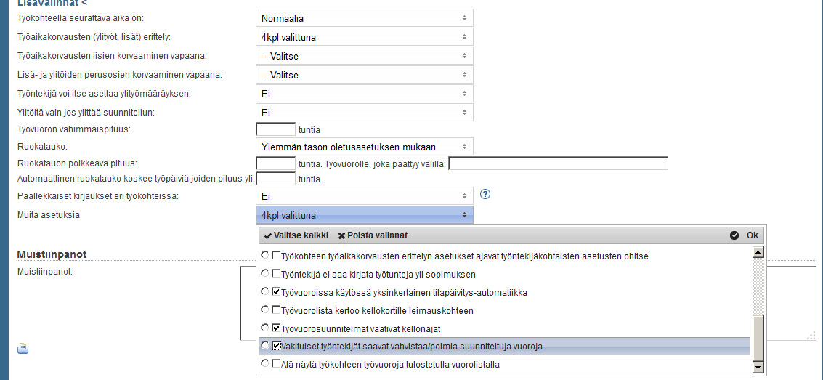

Yksiköt -> Työvuoroasetukset -> Työvuorot auki

